LCH1Y7
Sculpture Morvan

ronde-bosse :
Ouvrage exécuté en plein relief se détachant devant un fond (p. oppos. à demi-bosse ou à bas-relief).

relief :
Saillie d'un ouvrage se détachant sur un fond uni. Plein relief; relief entier; façade ornée de reliefs.
♦ Demi relief. ,,Celui où les objets représentés ressortent à moitié du fond sur lequel ils semblent posés`` (Jossier 1881).
♦ Bas-relief(Ouvrage de sculpture où les objets représentés ont peu de saillie et sont en partie engagés dans le bloc )
♦ Haut-relief(Sculpture, souvent monumentale, dont les motifs et les figures en relief se détachent presque complètement du fond).

groupe sculpté :
Plusieurs rondes-bosses mis en scène

Matériaux
Matérieaux plastique :
terre, cîre, plâtre travaillés par modelage ou moulage
Matériaux durs :
pierres, bois technique de la taille(équaris, épannelé)
Métaux :
bronze, or, argent, ... fonte, martelage

Techniques

Taille directe
Mise-aux-points

Outils :
La pointe
Le ciseau
La gradine(ciseau édenté)
Le trépon

Finitions :
Polissage et effets de surfaces
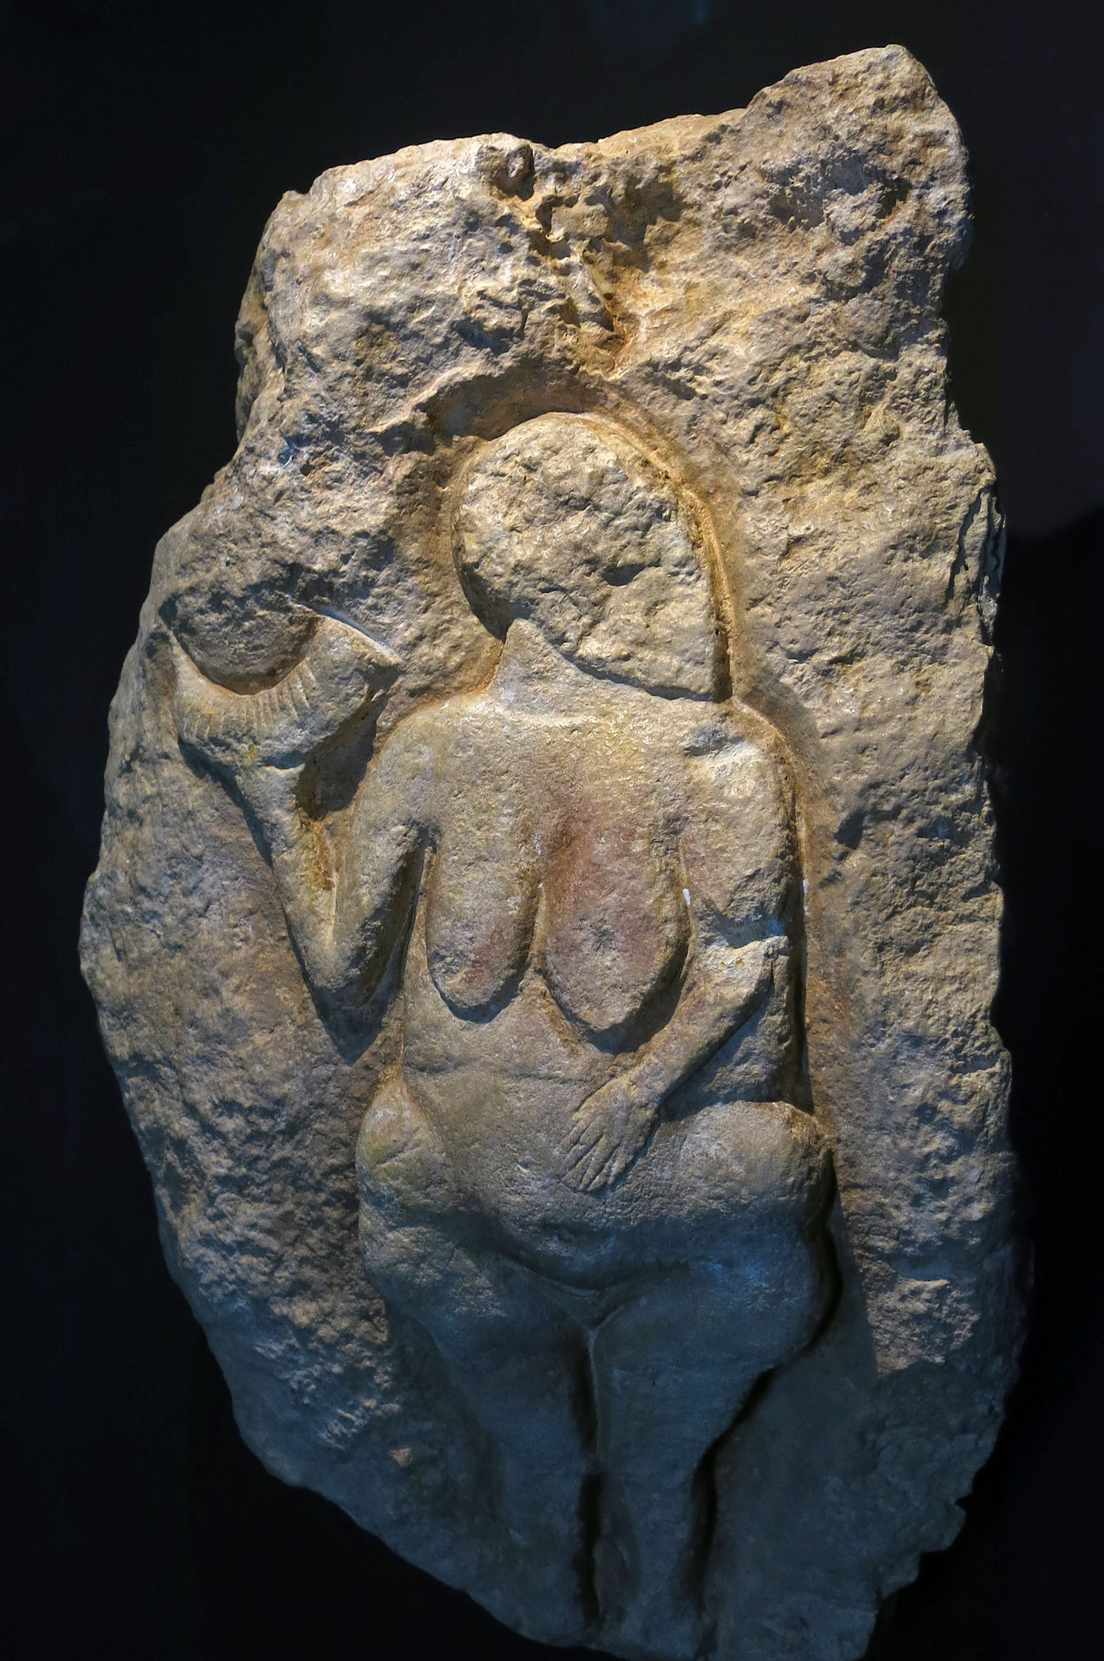
Vénus de Laussel
~25 000 ans (Paléolithique supérieur)
Bordeaux, musée d'Aquitaine
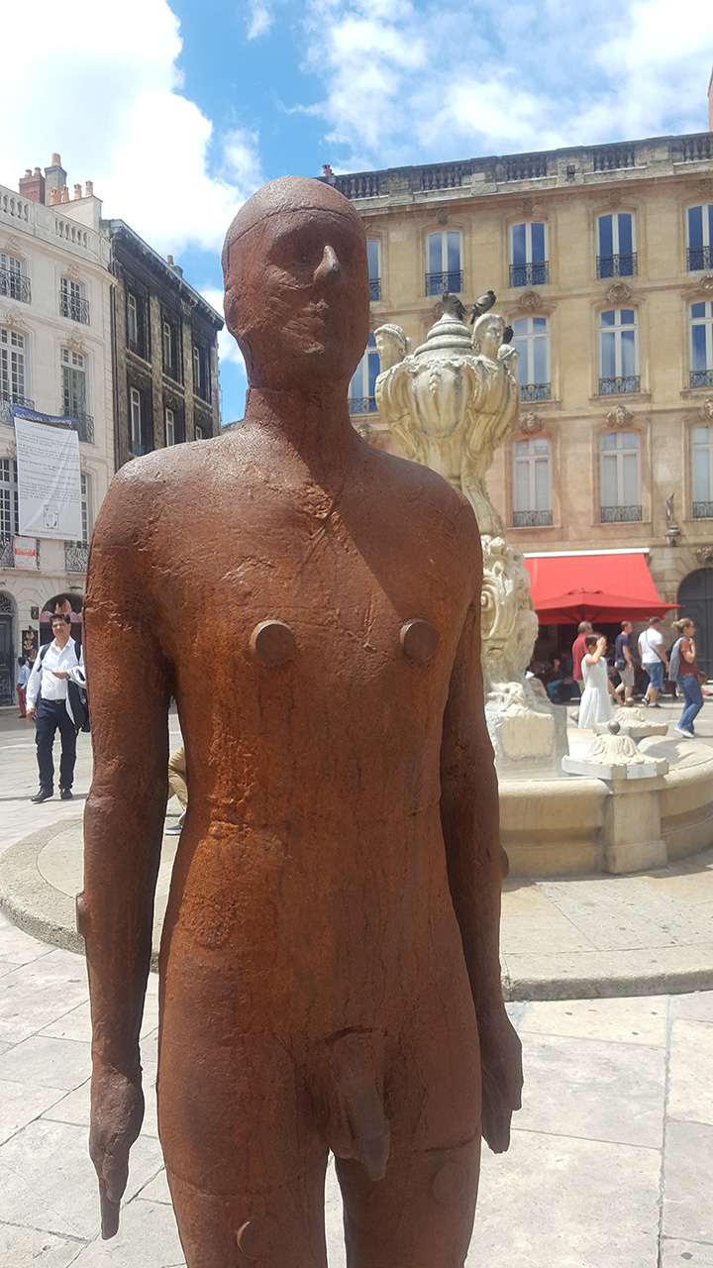
relief sculpté dans la paroi calcaire d'une grotte

Statues en bronze
Antony Gormley
Bordeaux
2017

Michel Ange
David
Florence
muséo dell'Accademia
marbre
1501-1504
4,34m sans le socle

Donatello
le banquet d'Hérode
Baptistère de Sienne
bronze doré
1423-1427
60cm

Filippo Lippi
Le banqquet d'Hérode
fresque cathédrale de Prato
1452-1465

Groupe du Laocoon
marbre
I°s av.J-C.
Musées du Vatican
2,42 m

Atelier parisien
Descente de croix
ivoire et traces de dorrures
1270-1280
musé du Louvre

Le colosse de Rhodes
408 av. J-C.

Statue de la Libertée
1886
Auguste Bartholdi, Eiffel

Paul Tandowski, Heitor daSilva Costa
Christ redemption
Rio de Janero

Bouddha de komakure (Japon)
bronze
XIII° s
13m

Louise Bourgeois
Maman
1999
ottowa
10m

Terre dès préhistoire :

Vénus de Dolni Vestonice (République tchèque)
Paléolithique supérieur

Sanctuaire d'Apollon à Poronaccio
Apollon, terre cuite, VI° s, 1,80m (auj à Rome, musé Villa Giulla)

Sarcophage des Epoux provenant d'une nécropole de Cerveti, Rome musé Villa Giulla, VI°s

ex-votos = offrandes funéraires / organes à soigné

Renaissance Italienne :
terre cuite vitrifiée
Della Robia à Florence XV°-XVI°s
Andrea Robia, Retable pour l'autel du sanctuaire de la Vena, 1480, 800*400cm

terre utilisé pour esquisses/modéles pour reproduction en bronze / pierre / marbre

Le Bernin (Gian Lorenzo Bernini, esquisse pour l'ange à la couronne d'épines, 1667-69 Harvard Art Museums

Esclave pour le tombeau Jules II (Michel Ange)

Cire : Merdado Rosso (1856-1928, Ecce Puer

Claude Monet, Femme à ombrelle, 1875, Washingon , National Gallery of art

Statue recouverte de cire = peau plus fidèle

Pierre

Calvaire de Guimiliau Finistère années 1580 (granit)

Albâtres anglais du XV° s, permet bcp détails/quasiment translucide/blancheur similaire à marbre

Les téraques, originairement à Constantinople, auj à Venise, finIII°s, parphyre(pierre rouge réservée à l'empereur)1,30m

Kouros inachevés dans carrirères de Naxos (Grèce) autour de 600 av.J-C,110m de long

Alexandre Cabanet, Michel Ange dans son atelier vers 1857 Montpelier Musée Fabre

copis romaines de statues grecque : ex oeuvre copié = Le Discobole Lancellolli

Les trois grâcex Antonio Canova (1785)

Brancusi, le baiser, 1910, Paris, cimetière de Monpartnasse

Michel Ange, Pieta Bourdini, 1547-1555, marbre, 3,26m,Florence,Museo dell'Operadel Duomo

style Baroque = joue sur les ombres

Constantin Brancusi, Le commencement ou le nouveau né, marbre,1910

Jean Arp, Concrétisation humaine sur coupe, 1945, marbre

Auguste de Prima Porta, 14 ap.J-C, marbre, musés vaticanois, 2m de haut/

...

...

scandale du moulage sur nature
.../
10/10/17
test prev seance

1. le penseur de Rodin, bronze, Auguste Rodin, 1880 puis agrandi
2. Ugolin et ses fils, bronze, Jean-Baptiste Carpeaux, 1863, Paris Musée d'Orasay
3. Auguste de Pristina, marbre, marbre, musés vaticanais, 14e ap; J.-C.
4. Le commencement ou Le nouveau né, marbre, Constantin Brancusi, 1910-20
5. Psyché ruinée par le baisé de l'amour, marbre, Antonio Canova, Musée du Louvre, 1787

I- Dans l'atelier du sculpteur

4-Le métal

Technique de travail du métal

- Repoussé
- Fonte
- Assemblage de plaques par soudoure (XXe siècle)

bronze / marbre = les + nobles / utilisés pour oeuvres importantes

Repoussé
objets en relief
frappe/travail (marteaux/cisellés) fine couche de métal / se rapproche de l'orfevrerie
(The making of a roman silver cup _youtube : repoussé+fonte à la cire perdue)

Autel réalisé par Volvinius
Milan, Saint-Ambroise,
sur commande de l'évêque Angilbert
(824-860)
autel pour eucharistie + reliquaire

au vu du clérgé seulement : vie Saint-Ambroise / face postérieur = cycle ambroisien :
détail au centre = Saint Ambroise couronnant "Volvinus phabar(artisant)"

La fonte à la cire perdue
nécessite le modèle original dans taille voulue
modèle en cire entouré de canaux pour évacuation lors de fchauffe
au centre = noyau qui sera retiré pour ne pas utiliser trop métal/que ce soit plus léger
coulage du métal puis cassage moule et on enlève les "branches de métal" qui corresponent aux canaux

Andrea Pisano, Porte sud du baptistère de Florence, autour de 1330

Après la fonte :

polissage

Constantin Brancusi, Maiastra, 1912, cuivre poli, Venise, fondation Guggenheim

Constantin Brancusi, Oiseau dans l'espace, 1932-40, cuivre poli, Venise, fondation Guggenheim

Brancusi : importance socle qui font partie de la sculpure qu'il fait lui même

Rodin ne polis pas / garde traces mains dans la terre du moule / processus conservé
Le penseur / Balzac

détails par ciselure

"Prince héllenistique", bronze, Rome, Palazzo Massmo, Iie s av. J.-C.
Barbe de trois jours
nudité héroïque
visage individualisé / portrait réaliste + corp idéalisé

Hercule Farnèse, Naples, Musée archéologique, copie en marbre du Iie s ap J.-C. d'un original en bronze de Lysippe (Ive s av. J.-C)
avec peau lion némée

Les bronzes antiques :

ajout des yeux

L'Aurige de Delphes, bronze, autour de 470 av. J.-C., 1,80m, Delphes, Musée archéologique
aurige = conducteur de char dans la guerre ou les courses du cirque
cils en bronze

Réalisation d'ne sculpture de grandes dimensions en une seule coulée :

Persée de Benvenuto Cellini 1545-1554, Florence, Piazza de la Signora

ajouts d'autres métaux (cuivre, argent...)

Bronzes de Riace, première moitié du Ve siècle av. J.-C. (style sévère)
retrouvé dans Méditerranée au large de la Calabre en 1972
chaque membres fondus séparement
position de tenue de lances et boucliers / haut tête pour porter casque
dents en lames d'argent
lèvres en cuivre
pierres noires et blanches pour les yeux

Hercule du Musée d'Aquitaine, Bordeaux

écarts entre modèle et fonte :
Auguste Rodin, Monument à Balzac, Plâtre réalisé en 1898, fondu en 1935
(après mort Rodin )
Paris, Musée Rodin, 2,70m
Rodin ne cherche pas représentation fidèle et supprime symbole/allégorie sur métier écrivain
robe de chambre : simplification des formes
= commanditaires veulent renoncés au "foetus" / scandale : aide pour connaissance oeuvre car on en a beaucoup parlé*
contrat rompu
Rodin installe statue dans sa villa

*Edward Steichen, Balzac au clair de lune, 1908

Le bronze : le relief

Porte en bronze de Saint-Michel de Hidesheim, vers 1020 (art ottoniens)
scènes anciens et nouveau testament (chute puis rachat/élévation de l'Homme)

Bonanno Pisano, Porte de San Ranieri, 1181, Pise, Museo dell'Opera del Duomo

Vérone, Porte de San Zeno, vers 1100

début renaissance
concours pour la porte du nord du baptistère de Florence, 1401
Lorenzo Ghiberti (winner) Flilippo Brunelleschi
relief en une seule pièce plusieurs pièces

Lorenzo Ghiberti, la "porte du Paradis" (1425-1452)
bronze doré

Nouvelles techniques de travail du métal au XXe s

Mobiles et movements moteur / sculpture autodestructive

Jean Tinguely (1925-1991)
Méta-Harmoni II, 1979 Bâme, Musée Tinguely
absurde dada

Study for an end of the world n°2, 1962, désert du Nevada

Fontaine Stavinsky, Paris, 1983, Jean Tinguely et Niki de Saint-Palle

I- Dans l'atelier du sculpteur

5-Le bois

Crucifix en bois, XIIe s, produit en Bourgogne, Pise, Musée dell'Opera del duomo

Crucifix, bois, XIIe s, Auvergne, Paris, Musée de Cluny

avantage bois =
+ accessibilité / angles plus nette que la terre
- ne peut être utiliser dehors / ne resiste pas à pluie

bois très utilisé pour reprsentation Christ dans l'art chrétien médiéval, le plus souvent polychrome

Donatello, Marie-Madeleine, Bois de peuplier, entre 1430 et 1450, 1,88m, Florence, Musée dell'Opera del Duomo
(disciple de Jésus qui est la première à voir le Christ après Résurection)

Retable de XIIIe s, Florence, Galleria dell'Academia

Le mobilier : exemple de stalles

stalles : sièges de bois qui, dans les églises, sont autour du chur et sur lesquels sont assis les chanoines, les religieux

Stalle de Saint-Pierre à Pérouse (Ombriel), XVIe s.

Le bois et les artistes de la modernité

Paul Gauguin :

Soyez mystérieuses, Bois de tilleul polychrome, 1890, Paris, Musée d'Orsay
relief en éplat (dépasse peu du fond)

Soyez amoureuses et vous serez heureuse, Bois de tilleul polychrome, 1890, Boston, Musée des Beaux-Arts

I- Dans l'atelier du sculpteur

6-L'ivoire

Éléphant / morse / hippopotame / narval

Matériaux qui connaît un grand succès pendant l'Antiquité tardive puis pendant l'époque gothique
(interuption = coupure des routes de commerces à travers les empires/rouyaumes)
Les diptyques consulaires :

Feuillet d'un diptyque repésentant le consul Aerobindus, réalisé à Constantinople en 506,
ivoire d'éléphant
Paris, Musée de Cluny

Ivoire Barberini, Vie s, Paris, Musée du Louvre

Descente de croix, 1270-80, ivoire, Paris, Musée du Louvre

Vierge à l'enfant de la Sainte-Chapelle, années 1270, ivoire, Paris, Musée du Louvre, 41 cm de haut

I- Dans l'atelier du sculpteur

7-Le stuc

Plafond de la doms aurea de Néron (Rome, Ier s ap. J.-C.)

Le stuc, dont la technique remonte à l'Antiquité, est un enduit teinté dans la masse, à base de chaux. Il est utilisé en recouvrement des plafonds et des murs, aussi bien à l'intérieur qu'à l'extérieur. C'est un mélange de chaux aérienne éteinte et de « charges », celles-ci pouvant être du sable, de la poudre de marbre ou encore de la poudre de brique. On peut y incorporer des liants comme les colles animales ou végétales, et éventuellement, pour les décors en relief comme les mascarons, des « armures » de cheveux, de poils ou de treillis.

Athlète dans une architecture ficitve. D2cor en stuc provenant de la Villa San Marco à Stabies (Naples, musée archéologique, Ier s av. J.-C.

Décor peint de villa romaine / maisons de préstige

Ravenne, baptistère des Orthodoxes, Ve s

Mithraeum sousSainte-Prisca à Rome, Iie s ap. J.-C.

Cividale (Friuli, Italie), "Tempietto" (petit temple), VIIIe s

I- Dans l'atelier du sculpteur

8-Les techniques mixtes

Les statues chryséléphantines
âme en bois plaquée d'ivoire pour les chairs et d'or pour les vêtements
(grèce natique archaïque et classique)

Reste de statues chryséléphantine d'époque archaïque (autour de 600av. J.-C.), mmusée archéologique de Delphes

Restitution de statue de Zeus à Olympie (sanctuaire panhellénique)
Réalisé pas Phidias au milieu du Ve s av. J.-. (période classique)

Restitution de la statue de l'Athéna Parthénos à Athènes, réalisé par Phidias au milieu du Ve s av. J.-C. (période classique)
+ Athéna Varvakeion

Les statues acrolithes

Une statue acrolithe (du grec ancien ἀκρόλιθος / akrolithos) est une statue de l'Antiquité, principalement de la période archaïque grecque, en ronde bosse, généralement en bois, dont les parties non couvertes par un vêtement sont en pierre, en ivoire ou en métal.

Restes d'une statue acrolithe de Constantin, marbre, 313-324, 2,60m pour la tête, Rome, Musée capitolins

statue acrolithe de Constantin dans basilique de Maxence

technique mixte plus récente

La vague ou Les baigneuses de Camile Claudel, onyx et bronze, 1897-1903, Paris, Musée Rodin, 62 cm dde haut

I- Dans l'atelier du sculpteur

9-Les nouveaux matériaux

Le remploi d'objets : les ready-made de Marcel Duchamp (mouvement dada)

Les plastiques : Les Constructions linéaires dans l'espace de Naum Gabo. Les Nanas en polyester de Niki de Saint-Phalle (années 1960-80)

Le béton : Le Jardin des Tarots (Toscane) de Niki de Saint-Phalle avec la participation de Jea Tingely

L'acier : Jeff Koons, Ballon dogs (années 1990)

II- La scuplture dans la société : lieux et fonctions des oeuvres scupltées

1-La fonction mémorielle

+pereine que peinture

"monument"
prolonger une présence / conserver une mémoire
particulier
Etat / pouvoir po ou religieux

latin monumentum, « ce qui rappelle, ce qui perpétue le souvenir »
romains : monometum pour tombe

image sculptée a une vie propre /s'animent dans certaines civs
porter atteinte à éfigie = porter atteinte à la divinité/personne

Le pouvoir des images sculptées dans la Rome antique :

les imagines maiorum :

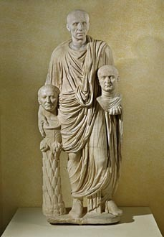
dans les familles patriciennes, masques des ancêtres ayant occupé de hautes charges dans la magistrature, en cire, conservé dans une armoire dans l'atrium, utilisé dans cérémonies funéraires. =/ marque l'honneur de la famille / garants.
(seulement pour les hommes de pouvoir dans admin romaine)

Le "togatus Barberini", Rome, Centrale Montemartini, Ier siècle av. J.-C. (têtes non pertinente)
représente citoyen romain vêtu de la toge
importance du portrait dans société romaine

Relief funéraire d'un cople d'affranchis, A.Aemilius Aristomachus et Aemilia Hilara, Ier siècle av. J.-C., Copenhagen, National Museum

Tête en cire avec yeux rapportés retrouvée dans la tombe d'un décapité à Cumes

réalisme portraits tardo-républicains (Ier s av J.-C.) non pas idéalisé mais rendu fidèle

La domatio memoriae :

destruction/mutilation : à l'opposé de la divinisation des empereurs et de leur famille après la mort

Relief de l'époque d'Hadrien représentant la divinisation de sa femme Sabine (Rome, Musées capitolins

peut se faire sous l'odre du Sénat via vote / pour se démarquer du tyrant/empereur précedent
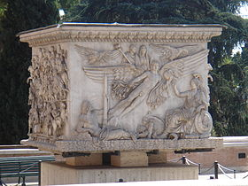
on efface son existence, la ridiculise. Ou on fait modifs !

Base de la colonne antonine avec divinisation de l'empereur Antonin le Pieux et de sa femme Faustine (Rome, musées du Vatican)

Hadrien en dieu Mars, début du Iie s, Rome, Musées capitolins

Buste de lempereur Commode en Hercume (Rome, Musées capitolins), fin IIe s.
Commode perçu comme tyran = assasiné / successeur effectue damnatio memoriae)

Tête mutilée de l'empereur Commode à Philippi (Macédoine), fin du IIe s
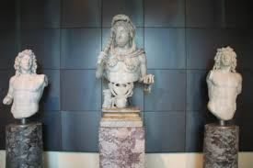
Buste de l'empereur Commode en Hercule et deux tritons (Rome, Musées capitolins) fin du II e s
Un groupe sculpté retiré de l'espace public en 193

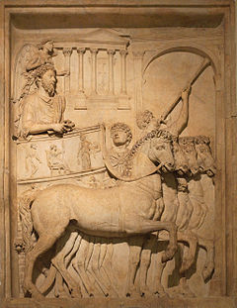

Triomphe de Marc-Aurèle relief provenant d'un arc de triomphe, 176, Rome, Musée capitolins
Commode qui se trouvait sur le char aà droite de son père a été effacé
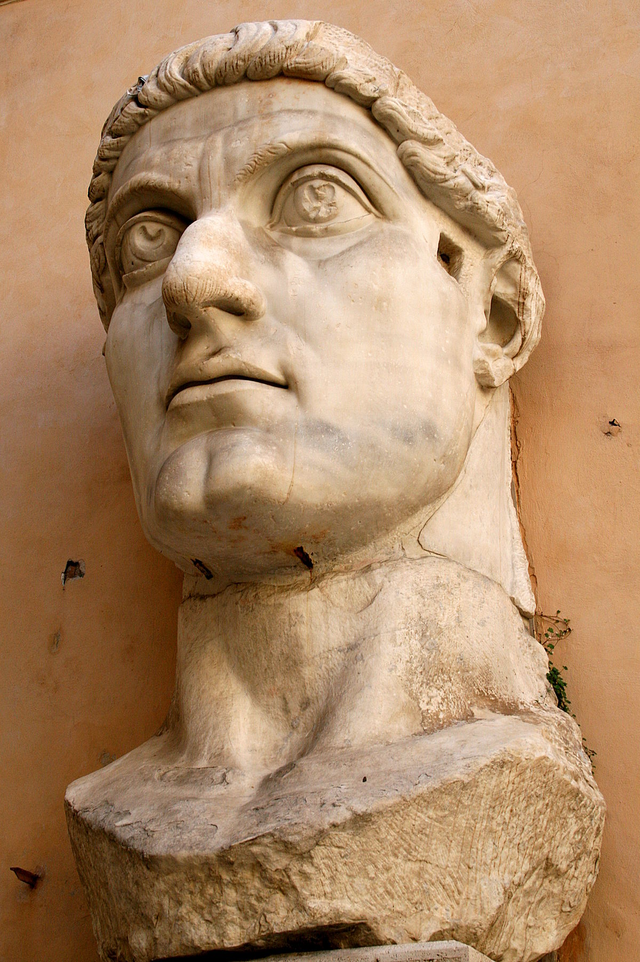

Un édifice et une statue réappropriés : la basilique et la statue acrolithe de Maxence/Constantin

domatio memoriae au XX e s
Statue de Staline à Budapest en 1956

L'art funéraire : laisser une image de soi

La tombe de Jules II

Constantin Brancusi, Le baiser pour la tombe de Tatiana (anarchiste russe qui c'est sucidé) Rachewskaia

Bordeaux, Musée d'Aquitaine, stèle funéraire du sculpteur Amabilis, II e siècle

Rome musée Centrale Montemartini stèle funéraire dun cordonnier C. Julius Elius, fin du Ier siècle ap. J.-C.
Inscription stèles/tombes romaines : défunt = nom/âge/métier
Les affranchis devenus riches le font savoir vec leur sépultures

Rome, Porta Maggiore, tombe du boulanger Eurysacès, Ier s ap J.-C.

Le sarcophage Ludovisi
Rome, Musée de Palazzo Altemps, milieu du III e siècle, 2,75m de large

La colnne trajane, début du II e siècle : monument commémorant les guerres de Dacie et tombe de l'empereur Trajan

L'art funéraire du Moyen-Age

Sarcophage du VI e siècle au Musée d'Aquitaine

mémoire dynastique : le programme de l'abbatiale Saint-Denis

Saint-Denis, un "monument" de la dynatie capétienne sous saint Louis abbrite corps rois de france

Tombe de Charles V par André Beauneveu (1364, Saint-Denis) : il s'en occupe dès qu'il accède au pouvoir au lieu de le laisser à ses descendant = visage plus fidèle/individualisé

La mémoire des hommes illustres

Balzac de Rodin

A partir de révolution : le culte des "grands hommes", hommes de lettres et penseur engagés dans la défnse des libertés

Panthéon

monuments aux hommes de lettres :

Jean-Baptiste Pigalle, Voltaire nu (non idéalisé/pouvoir de l'esprit sur le corps), 1776, marbre, 1,50m de haut, Paris, Musée du Louvre (fait de son vivant)

Jean-Abtoine Houdon, Voltaire assis, 1781, Paris

Aimé Jules Dalou, Hugo sur son lit de mort, plâtre réalisé à partir d'un masque mortuaire 1885
Nadar, Hugo sur son lit de mort, photographie 1885, Paris, Musée d'Orsay

Auguste Rodin, Monment à Victor Hugo, 1890, bronze

la statue équestre

Alexandre le Grand à la bataille d Granique, statuette en bronze provenant d'Herculanum reproduisant un original de Lysippe(IV s av J.-C.) musée archéologique de Naples

pluseurs statues équestres au forum romain IV e siècle

Sattue équestre de Marc-Aurèle, 176, Bronze doré Rome , Musées capitolins, 4m de haut
La statue équestre de Marc-Aurèle place du Latran (fresque du triomphe de saint Thomas, Filippino Lippi dans la chapelle Carafa à Santa Maria sopra Minerva, fin XIV°

Depuis le début du XVI e s : la statue équestre de Marc-Aurle place du Capitole (domine le forum)

Statue équestre de Charlemagne ou de Charles le Chauve, IX e s, musée du Louvre, bronze, 25cm
partie caro : cavalier / cheval = réemplois (expliquerai raccords foireux)

Statues équestres lédiévales : le "cavalier de Bamberg", cathédrale de Bamberg, premiè moitié du XIII e s. (représentation grandeur nature intégrée à l'édifice / n'est pas à part)

les "arche scaligere" à Vérone : tombe de Cangrande I sur la porte de l'église st maria antiquia

monument funéraire de Cangrande I (original en marbre milieu XIV 2m de haut

Donatello, le "Gattamelata" Padoue (Piazza del Santo), bronze, milieu du XV s, 3,40 mde haut (retour au style antique)

Andrea del Verrochio, statue équestre à Bartolomeo Colleoni 1480-88, Venise (piazza Santi Giovano e Paolo) bronze (commandé par répuvlique de Venise)

Le Bernin, statue équestre de Constantin, Vatican, Scala Regia, 1670 marbre (draperie impressionante) +de mouvement qu'avant
Le Bernin, statue équestre de Louis XIV, 1665-1684 château de Versailles + buste de Louis XIV

Etiene Maurice Falconet, Statue équestre de Pierre le Grand, Saint-Pétersbourg, granit et bronze, 1782

07_11_17

test début scéance

buste empereur Commode en hercules, marbre, Rome, Musées capitolins, fin du II° s ap. J.-C.
Voltaire nu, marbre, Jean-Bbaptiste Pigalle, marbre, 1776, Louvre
tête d'un statue acrolithe : Constantin, marbre début du IV°, Rome, musées capitolins
statue équestre Charlemagne (ou Charles le Chauve), bronze, IX°s, Louvre
Niki de Saint-Phalle, Nanas (année 1960-80)
statue équestre de Marc-Aurèle, bronze doré, 176, Rome, Musées capitolins
Marcel Duchamp, Fontaine, 1917
Descente de croix, 1270-80, ivoire, Paris, Musée du Louvre
Paul Gauguin, Soyez Mystérieuses, Bois de tilleul polychrome 1890, Musée d'Orsais
Donatello, Marie-Madeleine, Bois de peuplier, entre 1430et 1450, Florence, Museo dell'Opera del Duomo

La mémoire des institutions et des événements

Contexte Historique

XII° siècle : mise en place système communal à Florence. Gouv exercé par magistrats élus pour duré limitée. Certaines fonctions (podestà et capitaine du peuple) sont confiées à des étrangers pour garantir l'impartialité.

La vie poilique est marquée par des oppositions entre plusieurs forces : l'ancienne aristocratie, les corporations professionnelles, les nouvelles familles aristocratiques de banquiers et marchands (comme les Médicis)

1434 : Côme de Médicis revient d'exil. Bien que les institutions de la République n'aient pas été abolie, le pouvoir est de fait entre ses mains

1464 : Mort de Côme l'Ancien. Son fils Pierre puis ses petit-fils Laurent et Julien prenent sa succession

1478 : Conjuration des Pazzi, tentative avortée de renverser les Médicis

1494 : Les Médicis sont à nouveau chassés de Florence

1501 : la République commande la statue du David à Michel-Ange

1532 : Retour définitif des Médics et instauration du Grand Duché de Toscane

Le contexte urbanistique du David : La Piazza della Signoria
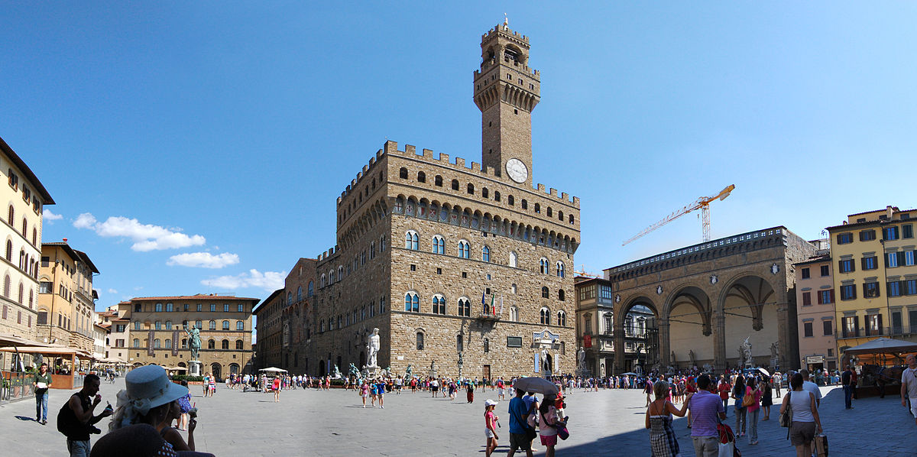
Palazzo Vecchio(1285) et Loggia (1376-1382)

La loggia est décorée par bas-reliefs qui représentent vertues des bons gouvernants
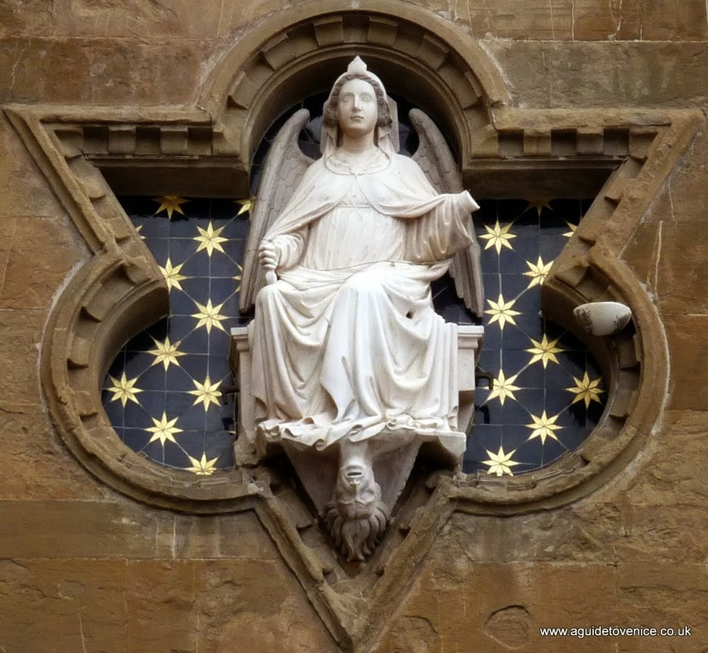
La justice
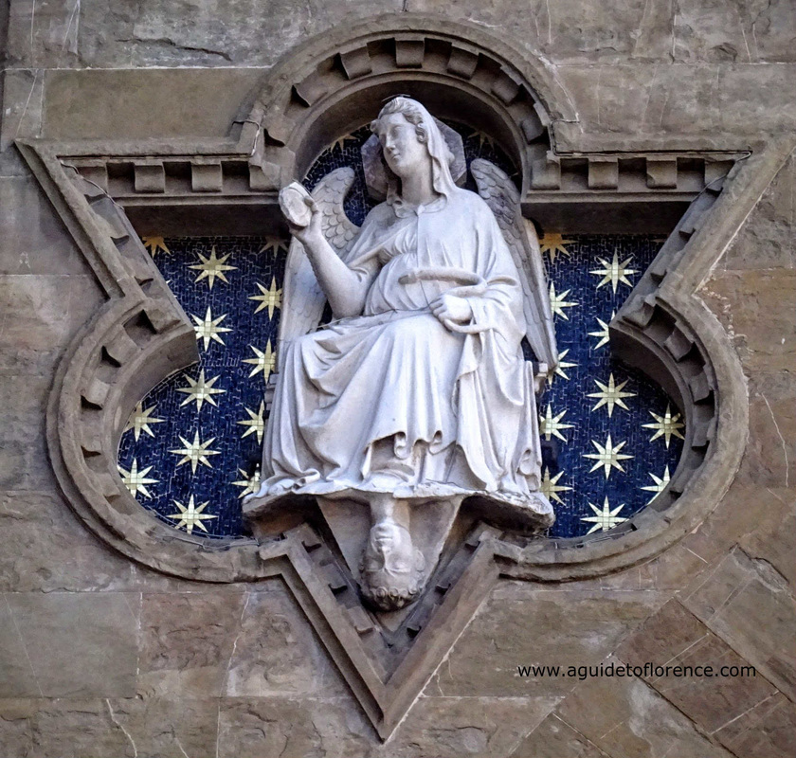
La Prudence

La Tempérance
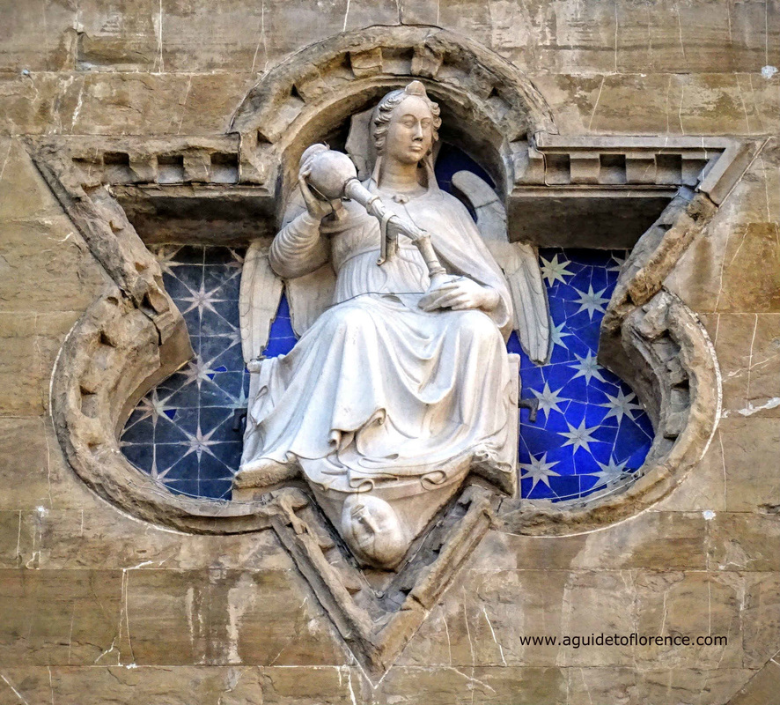

La fresque du bon gouvernement dans le palazzo pubblico de Siene : Ambrogio Lorenzetti
https://wikimonde.com/article/Ambrogio_Lorenzetti
La salle des Neufs
https://wikimonde.com/article/All%C3%A9gorie_et_effets_du_Bon_et_du_Mauvais_Gouvernement
Allégorie du mauvais gouvernement (la tyrannie)

Le campanile de Florence, bas-reliefs = valeurs / vertes

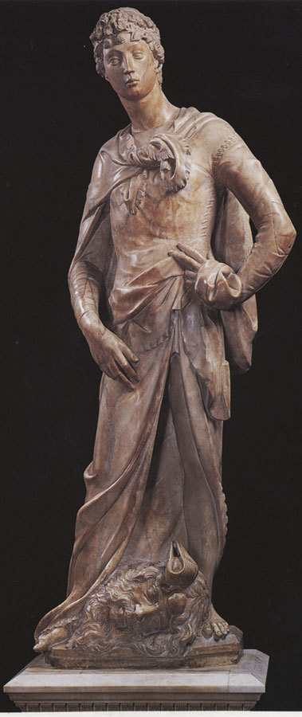
Les statues de David à Florence au XV° siècle

Donatello, David 1408, marbre, 1,90 m, Florence, Bargello

A l'origine dans la cathédrale, puis déplacé en 1416 dans la salle du lys du Palazo Vecchio avec cette incription : ... ("A ceux qui ce battent courageusement pour la patrie, Dieu assure la victoire, même contre les ennemis les plus épouvantables")

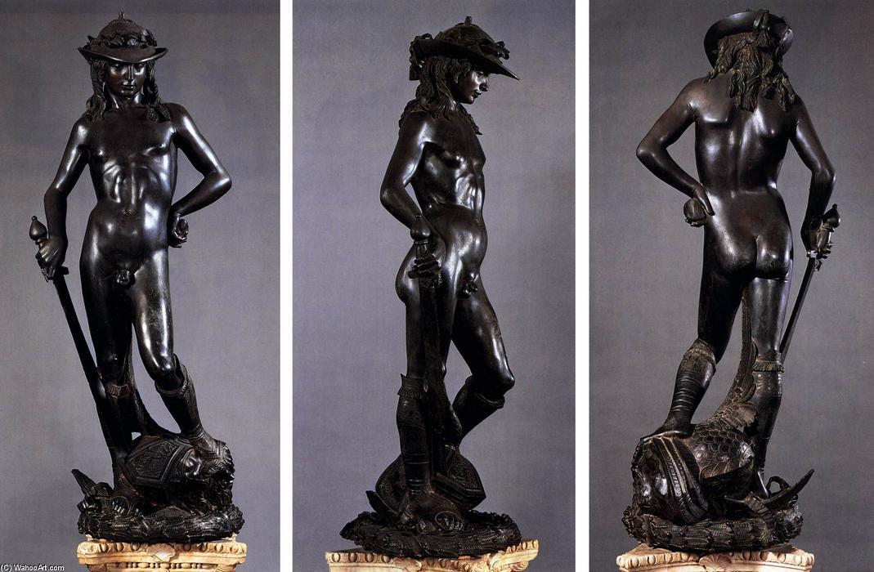

Donatello, David, vers 1435-40, bronze, 1,85m, Florence, Bargello
chiasme=inspi reco-romain

1° ronde-bosse bronze nue après Antiquité
sur colonne = honorifique

Commande des Médicis pour leur palais délacé au Palazzo Vecchio en 1494 avec la Judith de Donatelloo

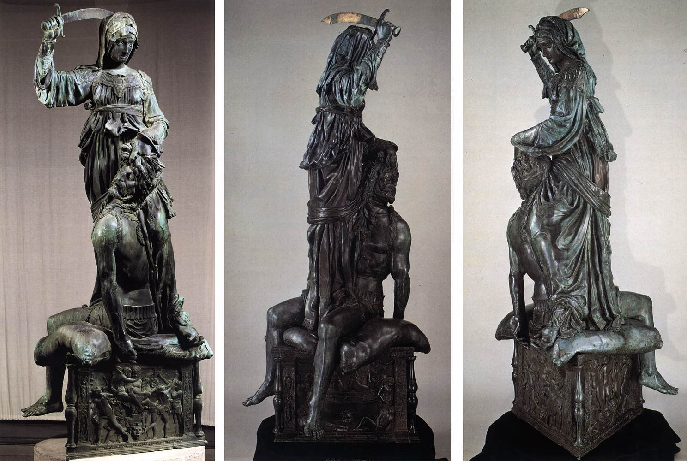

Judith et Holopherne, décénnie 1450, bronze, Florence, Palazzo Vecchio

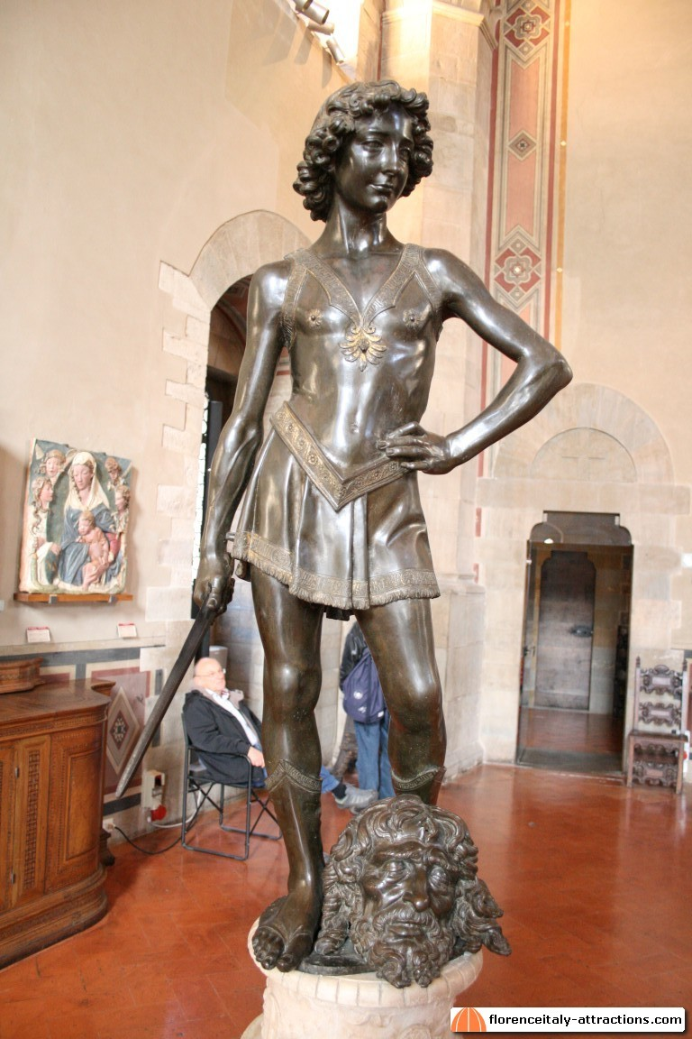

Verrochio, David, 1466, bronze, Florence, Bargello

Commande de Pierre de M2dicis, vendu par ses fils Laurent et Julien en 1476 à la Seigneurie

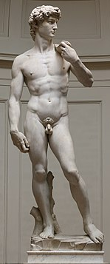

Michel-Ange, David, marbre, 1501-1504
Florence, museo dell'Accademia

emplacement original : palazzo Vecchio
liberté république qui se débarrasse tyrants Médicis

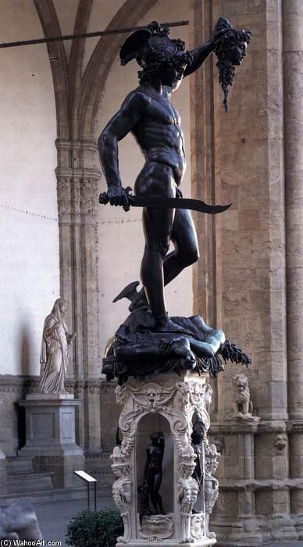

Le discours politique en statues sur la piazza della Signoria après le David de Mihel-Ange

Benvenuto Cellini, Persée, bronze, 1545-54, Florence, piazza della Signoria
statue signée
base imite autels romain

coulée en une seule fois
https://wikimonde.com/article/Pers%C3%A9e_tenant_la_t%C3%AAte_de_M%C3%A9duse_%28Cellini%29

